**Tarea de fin de semana 3er. grado**

**Fecha: 12 de septiembre de 2025**

**Matemática**

**Tema:**

* Composición y descomposición de números.
* Nos ubicamos en el plano

**Actividad a realizar**

1. Compone los siguientes números

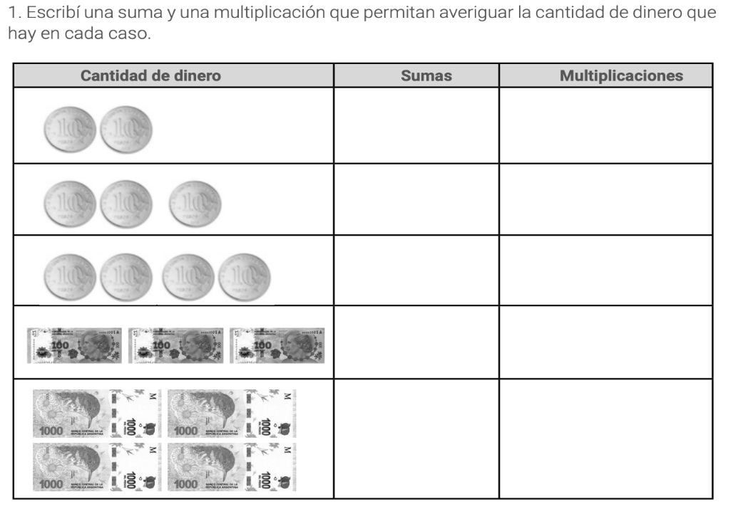

1. Lee y resuelve las situaciones problemáticas con una suma y una multiplicación.

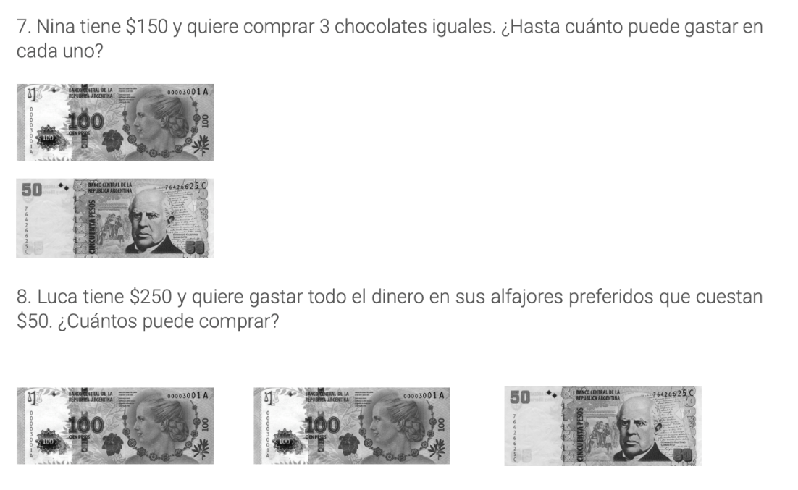

1. Ubica las referencias y simbologías en el plano y haz tu barrio feliz.

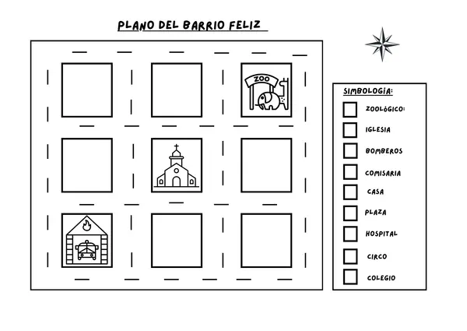

**Feliz fin de semana!!!**